6. Dezember 2017

Marvin schenker, gavaskar parameswaran

tbz

Wayup 16a

Cross-site scripting (XSS)

[Untertitel des Dokuments]

Inhalt

1 Überblick 2

2 Vorstellung der Aufgabenstellung 2

3 Theoretische Hintergründe 2

4 Schwachstelle mit Codebeispiel 2

5 Massnahme mit Codebeispiel 2

6 Resultate, Erkenntnisse 2

7 Hinweise auf weitere Unterlagen, Übungen, Tutorien 2

8 Quellen 2

# Überblick

# Vorstellung der Aufgabenstellung

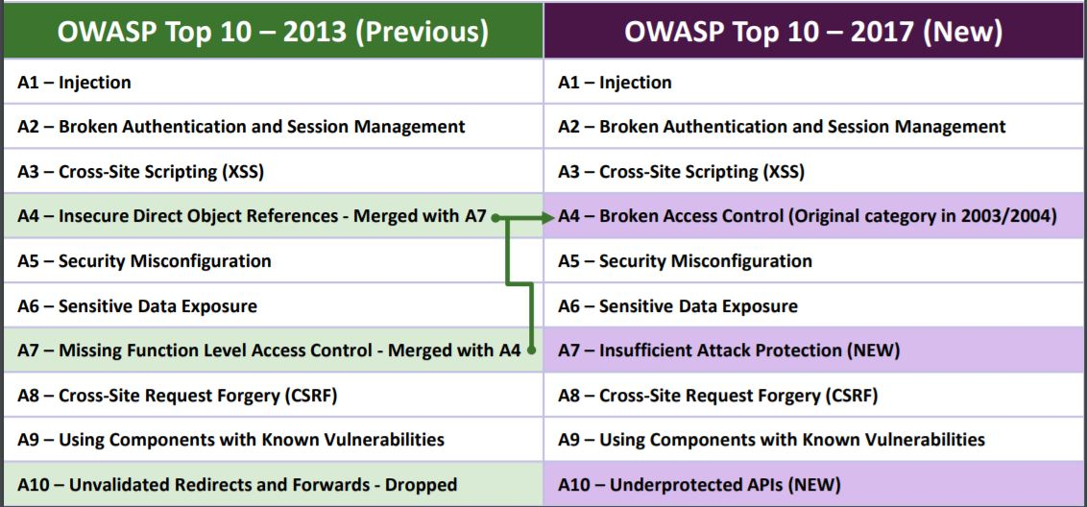

# Theoretische Hintergründe

# Schwachstelle mit Codebeispiel

# Massnahme mit Codebeispiel

# Resultate, Erkenntnisse

# Hinweise auf weitere Unterlagen, Übungen, Tutorien

# Quellen

|  |  |  |
| --- | --- | --- |
| Beschreibung | Quelle | Datum |
| Modul Script S25 OWASP Top10 Risoko Tabelle | [https://bscw.tbz.ch/bscw/bscw.cgi/ d24640855/Skript%20Modul%20183_V3.1.pdf](https://bscw.tbz.ch/bscw/bscw.cgi/%20d24640855/Skript%20Modul%20183_V3.1.pdf) | 06.12.2017 9:32 |
| OWASP 2017 Top 10 Tabelle | [https://bscw.tbz.ch/bscw/bscw.cgi/ d25095245/owasp_top_10_-_2017_rc1-english_6.pdf](https://bscw.tbz.ch/bscw/bscw.cgi/%20d25095245/owasp_top_10_-_2017_rc1-english_6.pdf) | 06.12.2017 9:43 |
|  |  |  |
|  |  |  |
|  |  |  |
|  |  |  |
|  |  |  |